22.04.2020. математика 5.класс. Вычисление процентов от числа .
Оформить в тетрадь!!!
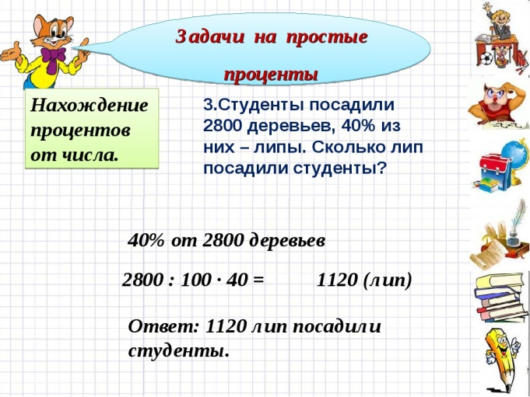
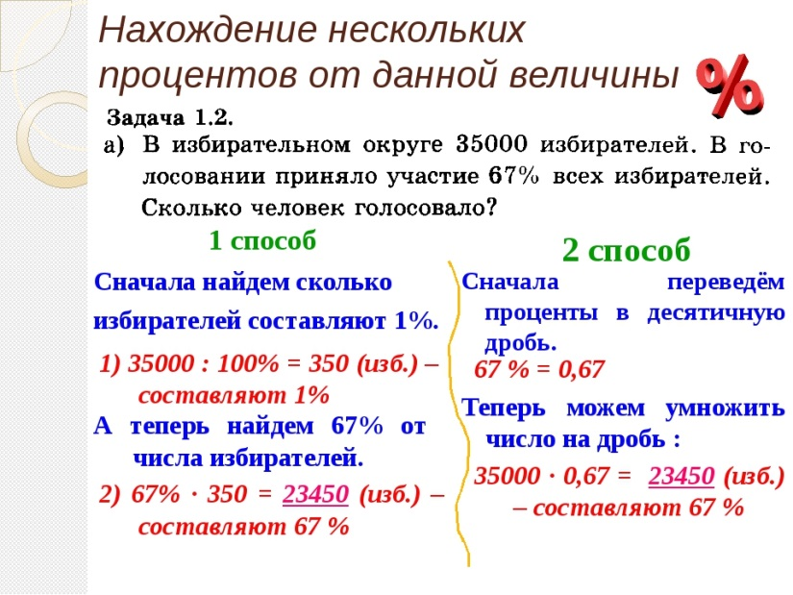
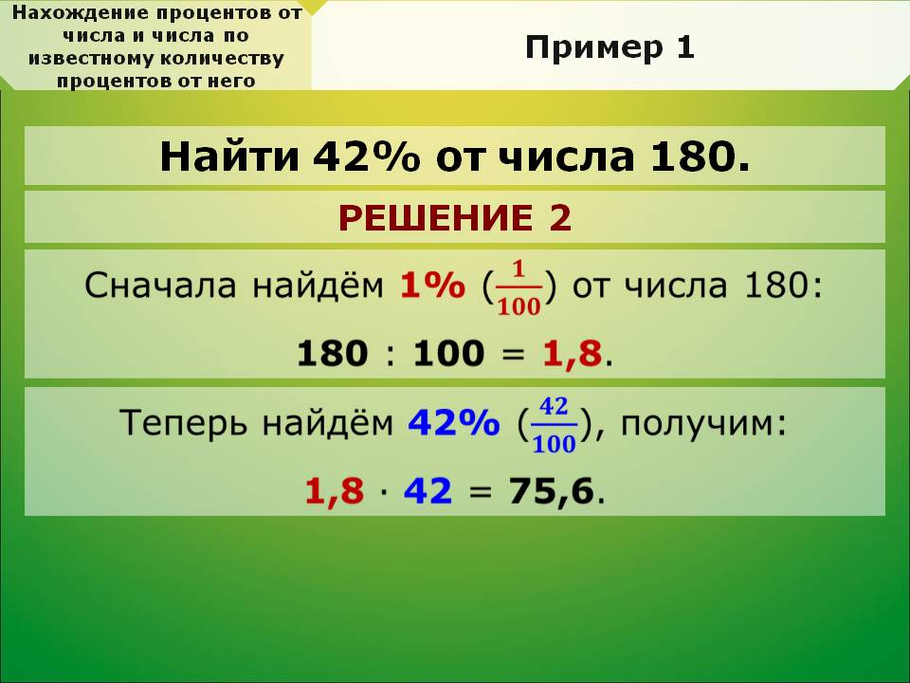
Решить : №1567,1568.
Д/з : №1600,1601.

